Dymiące kominy Orlenu. To para wodna?
18:46, 29.09.2015 | MR
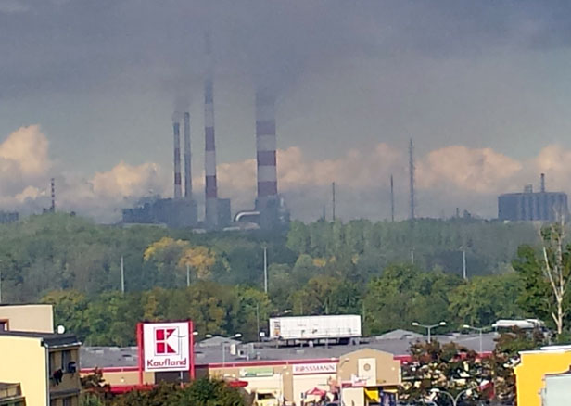
Skoro nad kominami Orlenu unosi się para wodna, to dlaczego jest siwa a nawet ciemnoszara? - nie dowierzają nasi czytelnicy.
Od kilku miesięcy płocczanie nieustannie skarżą się na smród z Orlenu. Boją się nagłych wybuchów, z nieufnością patrzą na niebo zasnute siwym, a czasem niemal czarnym dymem. Winowajcę wskazują jednego - kominy Orlenu, a dokładnie nową instalację. - Sytuacja jest skandaliczna, fetor emitowany przez zakład jest nie do zniesienia, szczególności w upalne dni, których było w tym roku bardzo dużo - tak w niedzielę o sąsiedztwie lasu kominów pisał nasz czytelnik.
Przesłał też zdjęcia. A na nich dobrze znany w ostatnich tygodniach obrazek - dymiące kominy, siwa mgła nad miastem, ciężkie, niskie chmury spalin, których nie przegania wiatr.
Biuro prasowe Orlenu przyznaje, że nieprzyjemny zapach mógł być bardziej intensywny z kilku powodów, m.in. planowanego postoju kilku instalacji jak Hydroodsiarczania Gudronu, Ekstrakcji Aromatów, Paraksylenu, Fenolu i Butadienu. Na to nałożył się wiatr w kierunku miasta i niski pułap chmur. Najważniejsze - twierdzi Orlen - że fetor nie stanowi zagrożenia ani dla ludzi, ani dla środowiska.
Płocczanie jednak nie bardzo wierzą w te zapewnienia. - Skoro to niby para wodna, to dlaczego tuż przy kominie czapa dymu jest biała, a im wyżej, tym staje się ciemniejsza? - dopytuje drugi czytelnik, który zadzwonił do nas wczoraj z pytaniem o kłęby dymu unoszące się nad kominami.
Orlen zapewnia jednak, że kłęby to głównie biała para wodna pozbawiona zanieczyszczeń pochodzących z procesu spalania. - Komin Instalacji Odsiarczania Spalin (IOS) należy do elektrociepłowni i został wyposażony w system ciągłego monitoringu spalin, prosimy więc nie wiązać białej pary wodnej z… dymem - zastrzega biuro prasowe. - Ocena wizualna koloru pary jest sprawą indywidualną każdego z obserwujących i zależy także od światła, w którego blasku się pojawia. Szczególnie od światła słonecznego (położenia Słońca na nieboskłonie), które załamuje się w cząsteczkach zawieszonych w powietrzu powodując różne odbicia.
Tak naprawdę - tłumaczy koncern - dzięki nowej instalacji powietrze nad Płockiej jest mniej zanieczyszczone. To ona bowiem przyczynia się do ograniczania emisji spalin z kotłów zakładowej elektrociepłowni. - Na obecnym etapie rozruchu instalacji odsiarczanie spalin z wykorzystaniem IOS obejmuje ok. 75 proc. ilości produkowanych przez kotły opalane ciężkim olejem opałowym elektrociepłowni spalin, które emitowane przez komin IOS są odsiarczone ze skutecznością ok. 97 proc. - oceniają w koncernie.
Cały czas trwa jeszcze rozruch instalacji, ale docelowo, w styczniu przyszłego roku, roczna emisja dwutlenku siarki ma być ograniczona o ok. 96-98 proc., a tlenków azotu i pyłu - od ok. 70 do 80 proc.
- Wybrane przez Orlen rozwiązania technologiczne w zakresie odsiarczania spalin z kotłów energetycznych umożliwiają uzyskanie ponad 8-krotnie niższego poziomu emisji SO₂ niż przewidują dzisiejsze normy środowiskowe - podkreśla biuro prasowe,
Orlen zdradza jeszcze ciekawostkę dotyczącą odsiarczania spalin. - Otóż emitowane dotychczas związki siarki będą wykorzystane do produkcji gipsu o jakości odpowiadającej parametrom gipsu naturalnie występującego w środowisku - informują służby prasowe.
Na koniec warto przypomnieć, że od jakiegoś czasu działa całodobowy telefon interwencyjny (24) 365 44 99. Jak już pisaliśmy, każdy może zgłosić wątpliwości, co do stanu środowiska i ewentualnych zagrożeń. Po takim telefonie służby wykonują pomiary stężeń przy użyciu przenośnych analizatorów.
Tak miasto wygladało w niedzielę 27 września, fot. C
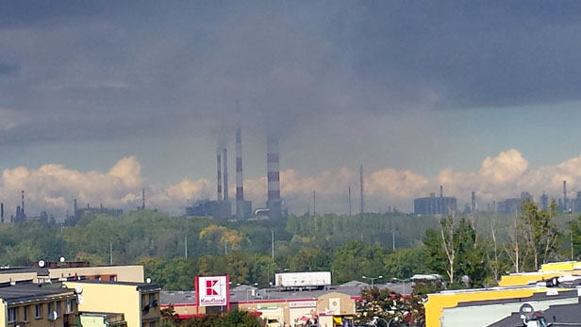
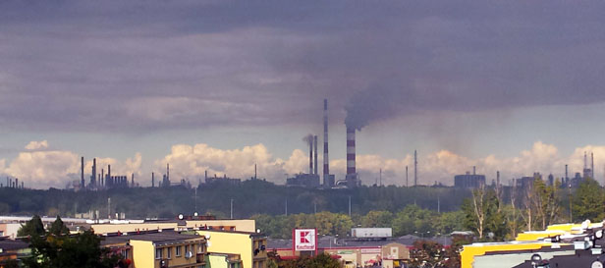


Komentarze
Dodaj komentarz

trucizna | Autor: kolo z orlenu | 19:31, 29.09.2015 | IP: 78.154.*.* [!]

pare wodną wpuszcza sie nagminnie w kominy azeby ludzie mysleli ze to tylko para,owszem para ale z truciznami rakotworczymi.Wyglada niewinnie lecz po wydobyciu z komina po kilku minutach para wytraca sie a czarne rakotworcze chmury ukazuja sie i wala w nasze miasto i okolice.W Płocku jest nakwieksza zachorowalnosc na nowotwory,trzeba sie za to wzjasc
truciciel | Autor: ja | 19:44, 29.09.2015 | IP: 31.63.*.* [!]

Truciciel nigdy nie przyzna się do winy , naraził by się na ogromne koszty !!!
Ciemnogród | Autor: Paniwładca | 19:50, 29.09.2015 | IP: 46.186.*.* [!]

Boże, co za brednie i sianie popeliny... dymiący komin należy do elektrociepłowni, w takiej Warszawie są dwie większe i brudniejsze, bo opalane węglem, a ludzie jakoś nie narzekają. Jakby nie było tej elektrociepłowni to dopiero byście mieli syf jakby każdy opalał chałupe węglem z dodatkiem butelek i opon-byłby syf jak np. w Krakowie. Swoją drogą to nie ma w płockich redakcjach osób na tyle kompetentnych żeby wytłumaczyć ludziom tak oczywiste sprawy?
dymy z orlenu | Autor: yyy | 19:55, 29.09.2015 | IP: 78.154.*.* [!]

Z eletrocieplowni to wiadomo, żepara ale z innych kominow smrod i syf. codzinnie smrodza az sie rzygac chce okna nie mozna otworzyc, co z tego ze w budzecie opbywatelskim jest tablica ktora ma pokazywac stezenia nawet jesli bedzie to bedzie tak ustawiona, zeby pokazywla ze jest ok.Wojdzewodzki Inspektorat srodowiska dostaje w lapke od Orlenu i tez nic nie robi:/
trudno??? | Autor: szczePan | 20:08, 29.09.2015 | IP: 46.169.*.* [!]

A nie można zlecić monitoringu niezależnego, zamiast jasełek nad Wisłą??Nawet za granicą, żeby było pewne, że bez wpływu Orlenu??
artykuł sponsorowany | Autor: ziom | 20:14, 29.09.2015 | IP: 89.229.*.* [!]

czemu nie daliście w tytule, że to artykuł sponsorowany? i to pewnie za 1000 zeta, czyli tyle, co prezes orlenu wydaje na napiwki w knajpie -dziennie wydaje tyle na napiwki!!! i to z naszych podatków wydaje. p.eprz.ć tych pajaców partyjnych!!!
od zawsze | Autor: krysti | 20:29, 29.09.2015 | IP: 178.42.*.* [!]

jak jest wiatr z północy, to w centrum i na skarpie, wielkiej płycie śmierdzi z orlenu. kiedyś nawet w drobinie, czyli 33km dalej też waliło siarkowodorem i bynajmniej nie z gnojówki. to jest tajemnica poliszynela: każdy wie, że śmierdzi z orlenu i mówi, że to fiołki.
Nie udajcie dziewicy panowie z Orlenu | Autor: drK | 21:25, 29.09.2015 | IP: 83.6.*.* [!]

Tłumaczenia biura prasowego są absurdalne i odwracają uwagę od istoty spraw. Wyraźnie widać, że niezależnie od emisji fetoru komin został ŹLE ZAPROJEKTOWANY. Jest zdecydowanie za niski i ma za mały ciąg kominowy (lub za mała jest wydajność wentylatorów wyciągowych spalin). Dym przewala się i „spada” z komina w dół zamiast wynosić spaliny na odpowiednią wysokość celem ich rozproszenia. Powoduje to snucie smogu w pobliżu ziemi, po parowie, i rozlewanie się zanieczyszczeń po okolicy. Przecież to wyraźnie widać na zdjęciach, niestety tych oczywistości starają się nie widzieć rzecznicy Orlenu. To są błędy w sztuce inżynierskiej Panowie, których konsekwencje ponoszą niewinni mieszkańcy okolic wokół Orlenu. W „normalnym kraju” Orlen miałby natychmiast kontrole odpowiedzialnych za środowisko służb państwowych i lokalnych, wydane byłyby stosowne nakazy i terminy ich realizacji. Wskazani byliby decydenci odpowiedzialni za ten skandaliczny stan. Orlen musiałby płacić ogromne odszkodowania, a prasa centralna i lokalna pisałaby o \"aferze\" (jak teraz pisze o Volkswagenie)... Nie da się więcej udawać dziewicy…
Uzdrowisko Nie udało się. | Autor: czas | 21:42, 29.09.2015 | IP: 78.154.*.* [!]

Przyjechali piaskowi z Holandii i zachwycili się parową. Proponowali tam legowisko z knajpami. Obok ruczaj z oczyszczalni scieków .CZY ROBIONO ODWIERTY W DNIE RUCZAJU.JAK GLEBOKIE SA POKLADY OSADÓW Z ZAKŁADU NA CAŁEJ DLUGOŚCI RUCZAJU?
Gdynianin | Autor: Leylo | 22:00, 29.09.2015 | IP: 81.190.*.* [!]

ale pie*@$%rzenie, charakterystyczny smród jest wyczuwalny dla kogoś kto przyjedzie z miejsca o znikomym zanieczyszczeniu więc cos jest na rzeczy
PARA Z Nowego Komina | Autor: Płoczanin | 22:57, 29.09.2015 | IP: 176.221.*.* [!]

Powiem Orlen może i nasz truję.Z nowego komina jest parą wodna a po za tym ta para wodna się miesza z dymem z działających kominów EC i dla tego te kolor może być szary. Bo instalacja jest w fazie rozruchu.
stop dyniacym kominom | Autor: siwy | 23:11, 29.09.2015 | IP: 78.154.*.* [!]

Gdy na początku wrzesnia upalne dni zakonczły dlugo oczekiwanymi deszczami to w miejscowosci Biała dym tak opadal ze poprostu bylo niebiesko wszedzie. A taki byl smród że gnoj od pobliskich rolnikow miej smierdzial niz ta trucizna ale to nie jedyne przypadki gdy robi sie duszno to poprostu nie da sie wytrzymac i nie dziwota ze ludzie czesciej choruja jak czasami od tego smrodu to tak glowa boli ze czasami jest to nie do zniesienia
Żal mi was | Autor: poprawny | 23:43, 29.09.2015 | IP: 46.182.*.* [!]

Ludzie skad wy macie takie informacje? Pracujecie tam że wiecie takie rzeczy? Rakotwórcze mowicie, dziwne. Jakby tak bylo to ludzie tam pracujacy by sie zmieniali po kilku latach przez chorobe. Puknijcie sie wglowe kilka razy, zenada. Redaktorzyna znajdz inne wazniejsze tematy. Orlen wszystkim dupy ratuje. Jest sponsorem wielu akcji, a bez niego wielu ludzi byloby na bezrobociu.
cudotwórczy dymek | Autor: midi | 01:15, 30.09.2015 | IP: 78.154.*.* [!]

Wkoło to samo - czytelnicy zgłaszają, że śmierdzi nie do zniesienia i rakowe chmurzyska przewalają się nad miastem...a Pan/Pani Redaktor zwraca się do Biura Prasowego Łorlenu, gdzie pewnie jakaś dziumdzia z przyklejonym na stałe uśmieszkiem mówi - proszę napisać, że te chmurki są cudowne i nawet oczyszczają powietrze nad miastem oraz, że Łorlenik smrodzi 8 razy mniej jak dopuszczają normy. Wszystko naciągane aż trzeszczy. Żaden portal i gazetka nie odważy się podjąć tematu. Tablica pomiarowa wisiała kiedyś na teatrze. Nie pamiętacie? Zdjęli ją? Wiecie dlaczego? Można dotrzeć do artykułu, który to pisuje. Zapraszam na gugle. Zachorowalność na raka krtani i płuc jest w Płocku rekordowa. Od czego? Od czystej jak łza niemowlaka pary z Łorlenku? O czym tu pisać. Za tym zakładem stoi taka kasa, że nawet choćbyście w liczbie stu tysięcy obywateli wylegli na ulice i protestowali przez rok i tak nic nie zdziałacie. A niby dlaczego mielibyście zdziałać? Pomyślcie...kto i dlaczego miałby się tym przejąć?
Dlatego zarząd... | Autor: Ola | 06:00, 30.09.2015 | IP: 185.9.*.* [!]

Dlatego zarząd dawno się stąd wyniósł. Siedzą sobie w biurowcu w Warszawie nam pozostał smród. Taka prawda.
Co wy opowiadacie? | Autor: Sebek | 07:15, 30.09.2015 | IP: 217.28.*.* [!]

Co Wy opowiadacie, przecież na absorberach wysadziło 3 filtry z czterech dostępnych. Stąd ten dym koloru "szarego". Pył się spala i później opada na miasto. Zauważcie, że panowie z UM w większości mieszkają poza miastem, tam mniej czuć a i cięższe pyły już opadały na miasto i płuca mieszkańców.
:) | Autor: Angus | 07:24, 30.09.2015 | IP: 62.89.*.* [!]

To tak jak by właściciel samochodu bez katalizatora sprawdzał czystość spalin z rury wydechowej i sam na siebie mógł nanieść karę:D
truciciele | Autor: ja | 08:32, 30.09.2015 | IP: 46.182.*.* [!]

Mieszkańcy powinny się skrzyknąć i zlecić niezależne badania zanieczyszczenia powietrza. Sprawę nagłośnić w mediach o zaangażować organizacje ekologiczne. Będą mieli własny smród i podzielą los VW-gena.
Para wodna? | Autor: Maras | 08:44, 30.09.2015 | IP: 95.49.*.* [!]

Od kiedy para wodna jest efektem spalania? Jestem pewien, że takie tłumaczenie pochodzi od osoby, która mało uczęszczała w szkole na lekcje chemii. Dostała się na stanowisko w Orlenie przez protekcję, znajomości lub wtyczki polityczne, a nie ma pojęcia o procesach chemicznych, a zwłaszcza o procesie spalania. Dobra rada dla osoby piszącej wyjaśnienie - warto coś wiedzieć o zakładzie w którym się pracuje, jakie procesy w nim zachodzą, a nie wciskać ludziom ciemnotę w erze komputerów i internetu.
Do Marada | Autor: Jacek Krawiec | 09:29, 30.09.2015 | IP: 66.102.*.* [!]

Maras, nie dość że sam nie masz elementarnej wiedzy to jeszcze próbujesz innych uczyć. Znajdź sobie w internecie co powstaje w reakcji spalania i przestań bredzić ;)
Dobrze ze tłumacza i dobrze ze pytają - taka ich rola | Autor: Observatoreplockano | 09:48, 30.09.2015 | IP: 77.115.*.* [!]

Weźcie pod uwagę, że w tym zakładzie pracowali nasi dziadkowie, ojcowie, a teraz wielu ich następców. Każdemu z nich zależy, aby praca była dobrze wykonana i żeby ten zakład działał prawidłowo, bo mają tu w mieście i okolicy swoich ojców, dziadków, matki, żony i dzieci itp. Tu także są ich rodziny. To nie są ludzie, którzy popracują 8h i jadą do Torunia, Ciechanowa, Olsztyna albo jeszcze dalej tylko tu pracują, Żyją, śpią i oddychają jak każdy z nas. I wiedzą co jest dobre, a co źle i zgłaszają to, szukają rozwiązań technicznych bo to też ich dotyczy i ich rodzin. Więc nie róbcie podziałów i nie wmawiajcie że ci z petrochemii nie czują, chcą truć miasto itd bo to samo zło. Bo i po co? Co to są bezduszne roboty, klony, droidy? Toż to tacy sami ludzie jak my. A jak tłumaczą to dobrze bo taka ich rola. Gdyby nie tłumaczyli możemy mieć pretensję. Chwała autorce, że pytała i wyjaśniła, a nie pisała teorie wyrwane z bajek...
Za niskinowy komin | Autor: Igal | 09:55, 30.09.2015 | IP: 5.60.*.* [!]

drK trafiłeś w sedno sprawy. Nowy komin jest zdecydowanie za niski. Wydobywająca się para, a zaraz za nią dym, rozszerza się do góry i do dołu. Widać to bardzo dobrze z perspektywy kilku kilometrów od zakładu. Skoro komin ma tylko 160 metrów, to możemy założyć, że dym który przemieszcza się nad miastem, wędruje kilkadziesiąt metrów nad naszymi głowami. Kilka razy już zaobserwowałem inwersję w wyniku której, dym z tego nowego komina 2 km od zakładu opada praktycznie na ziemię. Polecam przedstawicielom Orlenu zrobić konferencję prasową z tego miejsca, ciekawe ile wysiedzą w tym smrodzie.

